MOTORE 303
Manuale d’uso

SOMMARIO

Precauzioni …………………….………..…………………...……….. pag. 2
Caratteristiche ………………………………………………….………. pag. 4
Connessioni …………………………………………………………….. pag. 5
Dichiarazione Conformità …………….……………………………….. pag. 6

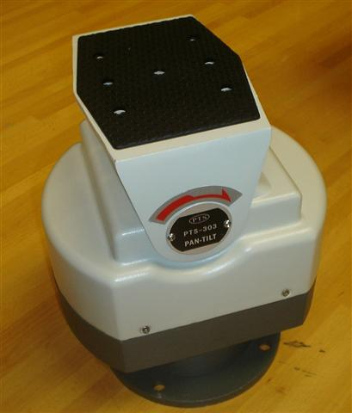

Precauzioni:

1. Non smontare il motore: non rimuovere la copertura o le viti, così da evitare sbalzi elettrici. All’interno non ci sono parti riutilizzabili. In caso di necessità, rivolgersi a personale qualificato.

2. Conservarlo e maneggiarlo con cura: il motore può danneggiarsi se utilizzato o conservato in modo improprio.

3. Non esporre il motore a pioggia o altri liquidi. Non utilizzarlo in luoghi umidi: se viene a contatto con liquidi asciugare immediatamente. Spegnerlo e rivolgersi a personale qualificato. I liquidi possono danneggiare il motore e creare corto-circuito.

4. Non utilizzare detergenti forti o abrasivi per pulire il motore: utilizzare un panno asciutto per pulire l’apparecchio quando necessario. Nel caso in cui lo sporco sia difficile da rimuovere, utilizzare un detergente leggero e strofinare delicatamente.

5. Non utilizzare il motore in presenza di alte temperature, umidità o fonti di energia: utilizzare il motore con una temperatura compresa tra i -10°C ed i +50°C, ed umidità inferiore ad 85%. Per una corretta alimentazione, fare riferimento al manuale d’uso.

Avvertenze e Note


ATTENZIONE:
Per evitare fiamme o shock di varia natura, non esporre il motore alla pioggia o a liquidi di alcun tipo.

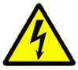
Il voltaggio presente all’interno del motore e le parti dello stesso, possono causare corto-circuiti e shock alle persone.

ATTENZIONE! RISCHIO DI CORTO-CIRCUITO. NON APRIRE!

Per ridurre il rischio di corto-circuiti, non rimuovere la cover e non manomettere le varie componenti. Per qualsiasi manutenzione, rivolgersi a personale qualificato.
Per evitare qualsiasi shock o incendio, seguire le indicazioni di voltaggio ivi riportate.

NOTA IMPORTANTE:
L’apparecchio è stato testato ed è risultato conforme ai parametri di un apparecchio di Classe B secondo le norme europee EN55022 e EN55024 ed è adatto all’utilizzo in ambienti residenziali commerciali e dell’industria leggera. L’apparecchio genera, utilizza ed emette radio frequenze e se non installata o utilizzata seguendo le istruzioni del manuale, potrebbe causare interferenze dannose ad altre comunicazioni radio. In questo caso è richiesto al proprietario di correggere l’interferenza a proprie spese.

Qualsiasi modifica o cambiamento dell’apparecchio che non sia stato espressamente approvato dalla parte responsabile della conformità, esime l’utente dall’operare in qualsiasi modo sull’apparecchio.

CARATTERISTICHE TECNICHE:

APPARECCHIO | Motore 303
Alimentazione | DC12V50/60Hz
Ingresso Alimentazione | 12vDC
Altezza | 25.5cm
Diametro Pan | 20cm
Materiale | Ferro
Angolo | 355°
Velocità giro | 3.5°/s

Peso | 3,5 kg
Torsione Virtuale | 18.8 kg/cm
Installazione a muro | Si
Temperatura Mantenimento | -10°C a +55°C

Schema Collegamento motore 12vDC

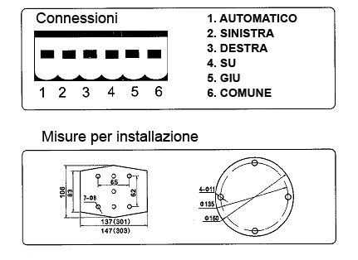
Collegare la terra (filo nero) al Comune, e l’altro (rosso) ad uno qualsiasi degli altri morsetti per ottenere il movimento desiderato

Dichiarazione di conformità
Noi importatori
Skynet Italia srl Via del Crociale 6 Fiorano Modenese (MO)

dichiariamo che il prodotto: MOTORE Modello 303 rispetta i requisiti essenziali della Direttiva EMC 2004/108 CEE
EN 55022:2006 + A1: 2007
EN 55024:1998 + A2: 2003
EN 61000-4-2: 2009; EN 61000-4-3:2006 + A1: 2008
EN 61000-4-4: 2004; EN 61000-4-5:2006
EN 61000-4-6:2007
INFORMAZIONI AGLI UTENTI

ai sensi dell’art. 13 del Decreto Legislativo 25 luglio 2005, n. 151 “Attuazione delle Direttive 2002/95/CE, 2002/96/CE e 2003/108/CE, e successive modifiche relative alla riduzione dell’uso di sostanze pericolose nelle apparecchiature elettriche ed elettroniche, nonché allo smaltimento dei rifiuti”
Il simbolo del cassonetto barrato riportato sull’apparecchiatura indica che il prodotto alla fine della propria vita utile deve essere raccolto separatamente dagli altri rifiuti.
L’utente dovrà, pertanto, conferire l’apparecchiatura integra dei componenti
essenziali giunta a fine vita agli idonei centri di raccolta di differenziata dei rifiuti elettronici ed elettrotecnici, oppure riconsegnarla al rivenditore al momento dell’acquisto di nuova apparecchiatura di tipo equivalente, in ragione di uno a uno. L’adeguata raccolta differenziata per l’avvio successivo dell’apparecchiatura dimessa al riciclaggio, al trattamento e allo smaltimento ambientale compatibile contribuisce ad evitare possibili effetti negativi sull’ambiente e sulla salute e favorisce il riciclo dei materiali di cui è composta l’apparecchiatura. Lo smaltimento abusivo del prodotto da parte dell’utente comporta l’applicazione delle sanzioni amministrative di cui al D.Lgs n. 22/1997” (articolo 50 e seguenti del D.Lgs n. 22/1997).

